5 апреля 2016 года состоялось заседание Думы Ханкайского муниципального района

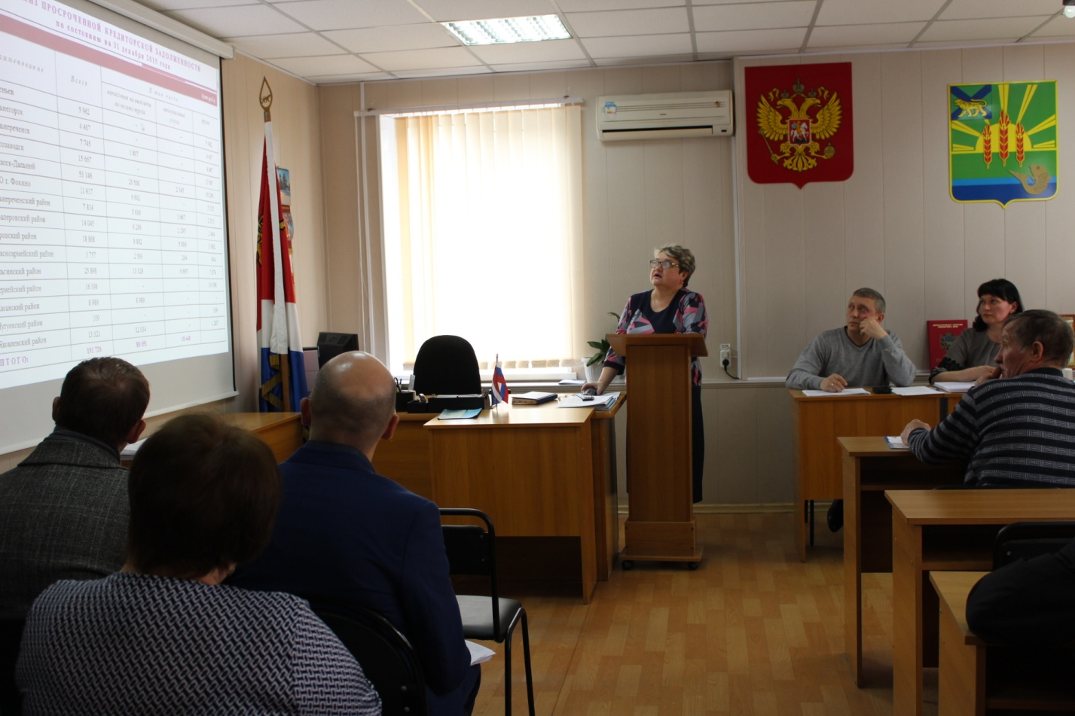

На заседании присутствовали: Брижатая О.А., Вальк С.В., Галевич Е.М., Заяц М.А., Козырев В.М., Колыпайло С.И., Литовченко Е.Н., Павленко А.В., Попов С.П., Притеев А.Ю., Цой Э.Е., Черкас И.А. По уважительной причине отсутствовал депутат по одномандатному избирательному округу № 6 Юдицкий А.Ю.
Согласно плану работы председатель Думы Литовченко Е.Н. отчиталась перед депутатами о работе Думы Ханкайского муниципального района за 2015 год. В своем докладе она рассказала о деятельности депутатов четвертого созыва, которые работали с января по сентябрь 2015 года, и о работе депутатов пятого созыва с сентября по декабрь 2015 года. Елена Никифоровна подчеркнула, что Дума Ханкайского муниципального района осуществляла нормотворческие, бюджетные, контрольные функции в порядке и пределах, установленных действующим законодательством и Уставом Ханкайского муниципального района. Во многом выполнение намеченных совместно с Администрацией района задач по развитию района стало возможно в результате взаимодействия представительной и исполнительной власти района, взвешенному, тщательному изучению и обсуждению предложений Администрации Ханкайского муниципального района и принятию наиболее правильных решений. В конце своего доклада председатель Думы поблагодарила депутатов за их кропотливый труд в осуществлении депутатской деятельности, за активное участие в разработке правовых актов и разрешении вопросов, направленных на социально-экономическое развитие района.
Начальник юридического отдела Администрации Ханкайского муниципального района А.В. Шевченко представил проект решения о внесении изменений в Устав Ханкайского муниципального района. Данный проект решения прошел процедуру публичных слушаний и был подробно рассмотрен на комиссии по местному самоуправлению, правопорядку и законности. На заседании Думы депутаты единогласно проголосовали за принятие решения.
Вопрос об утверждении отчета об исполнении бюджета Ханкайского муниципального района за 2015 год представляла О.М. Голубцова. Данный проект решения также прошел процедуру публичных слушаний и был рассмотрен на комиссии по бюджету, налогам, финансам, экономике и земельным отношениям. Контрольно-счетная палата Ханкайского района дала заключение по представленному отчету. Ольга Михайловна подробно рассказала депутатам о том, куда были потрачены бюджетные средства в 2015 году. Депутаты утвердили отчет об исполнении бюджета Ханкайского муниципального района за 2015 год по доходам в сумме 459 248 644,42 рублей, по расходам в сумме 452 395 667,03 рублей, с профицитом бюджета в сумме 6 852 977,39 рублей.
Следующим вопросом Дума рассмотрела отчет о выполнении прогнозного плана приватизации муниципального имущества Ханкайского муниципального района за 2015 год. Докладывала его начальник отдела имущественных отношений Администрации Ханкайского муниципального района О.И. Верневская. В план приватизации, согласно решению Думы, были включены 62 объекта недвижимого имущества и 4 объекта движимого имущества. Доходы от продажи имущества были запланированы в сумме 791,2 тыс. руб., фактически от продажи имущества в бюджет района поступило 150,0 тыс. руб., не дополучено плановых доходов в сумме 641,2 тыс. руб. Работа по реализации объектов, включенных в план приватизации, продолжается.
Решением Думы была создана комиссия по рассмотрению материалов о присвоении Почетного звания «Почетный гражданин Ханкайского муниципального района Приморского края». Первое заседание комиссии намечено на 8 апреля 2016 года.
Председатель комиссии по социальной политике, защите прав граждан и охране окружающей среды С.П. Попов представил депутатам кандидатуры для награждения Почетной грамотой Думы Ханкайского муниципального района. Все кандидатуры были одобрены единогласно.
Также на заседании был принят план работы Думы на второй квартал 2016 года. В конце заседания депутаты приняли Положение о дорожном фонде Ханкайского муниципального района.
После заседания Думы состоялся депутатский час, затем заседание фракции партии «Единая Россия» в Думе Ханкайского муниципального района. На заседании фракции был избран новый руководитель фракции, им стал депутат по одномандатному избирательному округу № 4 Галевич Евгений Михайлович.

